ПРОФИЛАКТИКА КУРЕНИЯ
Ситуация с курением среди несовершеннолетних в нашей стране является критической. По данным Центра мониторинга МЗ РФ, пробовали курить 70% мальчиков и более 50% девочек старших классов. Процесс приобщения к табаку начинается до 10 лет, у девушек в 13 – 14 лет. Каждый 10 курильщик 15 лет страдает никотиновой зависимостью. 30% курильщиков воспринимают курение как развлечение. 20% - хотят выглядеть взрослыми, независимыми. 40% девочек хотят «покрасоваться», 40% - хотят похудеть.
Курение очень опасно для молодого растущего организма и имеет серьезные последствия для здоровья: курение перерастает в зависимость физиологического характера – табачной наркомании.
- Курение причина смерти 50% тех, кто начинает курить в подростковом возрасте;
- В результате курения в мире каждые 10 секунд умирает 1 человек;
- Не существует безопасных сигарет;
- Пассивное курение не меньше вредит здоровью;
- Материнское курение – повышает риск выкидыша, низкого веса, отставания в развитии ребенка.
Первоочередной мерой по профилактике закуривания является не запрещение, а создание атмосферы неприятия привычки к курению, представление о курении как асоциальной, немодной, вредной привычки.
Информация для подростков о вреде курения:
- запах из рта:
- плохие зубы:
- кашель, одышка:
- снижение спортивных показателей:
- частые ОРВИ:
- зависимость от табака.
Советы для родителей, как предупредить курение:
Не ждите, когда ребенок начнет курить, при каждом удобном случае обращайте его внимание на вред курения.
Отказаться от курения всем членам семьи, в доме не должно быть сигарет, пепельниц.
Увидев ребенка курящим, не устраивайте скандал, выясните, почему ребенок курит, что происходит в его душе. Не запрещайте: запретный плод сладок.
Подойдите к проблеме творчески – нарисуйте с ребенком портрет курящего и некурящего человека через 10 лет, либо выпишите в столбик качества каждого из них. Например, «Некурящий» – умение сказать нет, «Курящий» – частые болезни, невозможность нормально строить карьеру.
Важно научить ребенка противостоять давлению компании, умение сказать «нет». Можно сказать, «спасибо, я сейчас не хочу».
Посоветуйте переключить внимание на что-нибудь очень приятное в каждом случае желания закурить (слушать любимую музыку, кататься на роликах, делать макияж, звонить друзьям, мечтать о прекрасном будущем).
Если курением подросток снимает стресс, заменой может быть любимое блюдо, лакомство. Стабильное эмоциональное состояние могут вернуть глубокий вдох и выдох – 3 раза, а также неторопливый глоток воды.
Оказывайте всяческую поддержку своему ребенку на нелегком пути преодоления курения.

ПАМЯТКА
КУРИТЬ или НЕ КУРИТЬ?
Какие вещества в сигарете кроме никотина?

- Монооксид углерода – угарный газ
- Метанол - топливо для гоночных автомобилей
- ДДТ (дуст) – яд от насекомых –вредителей
- Синильная кислота – яд, использовалась в газовых камерах
- Мышьяк – крысиный яд
- Цианиды – соли синильной кислоты, синильные яды
- Кадмий – применяется в технике, канцероген
- Формальдегид – консервант для анатомических препаратов
- Бутан – компонент смеси для зажигалок
- Ацетон и толуол – растворители
- Окись углерода – газ из выхлопной трубы автомобиля
- Стеариновая кислота – восковые свечи
- Метан – болотный или рудничный газ
- Никотин – пестицид

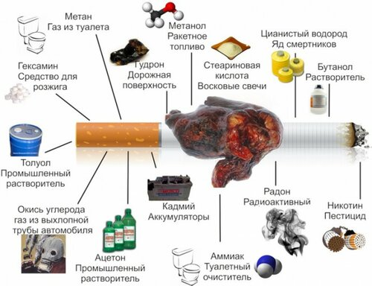
Если отказаться от курения, начинается обратный отсчет

20 минут
Ваше артериальное давление восстановится
2 дня
Никотин выведен из организма, обоняние и вкусовые рецепторы придут в норму
1 неделя
Вернется здоровый цвет лица, выветрится запах табака с одежды, волос, кожи
2 недели
Кровообращение улучшится, что снизит риск многих заболеваний
6 месяцев
Объем легких увеличится, вы почувствуете прилив энергии и повышение общего тонуса
3-9 месяцев
Кашель, хрипы и другие проблемы с дыханием исчезнут
1 год
Риск сердечного приступа снизится наполовину. На 80% снизится риск выкидыша. На 7 лет увеличится продолжительность жизни
5 лет
Риск инсульта станет таким же, как у некурящего
человека
10 лет
Риск рака легких станет таким же, как у некурящего человека


